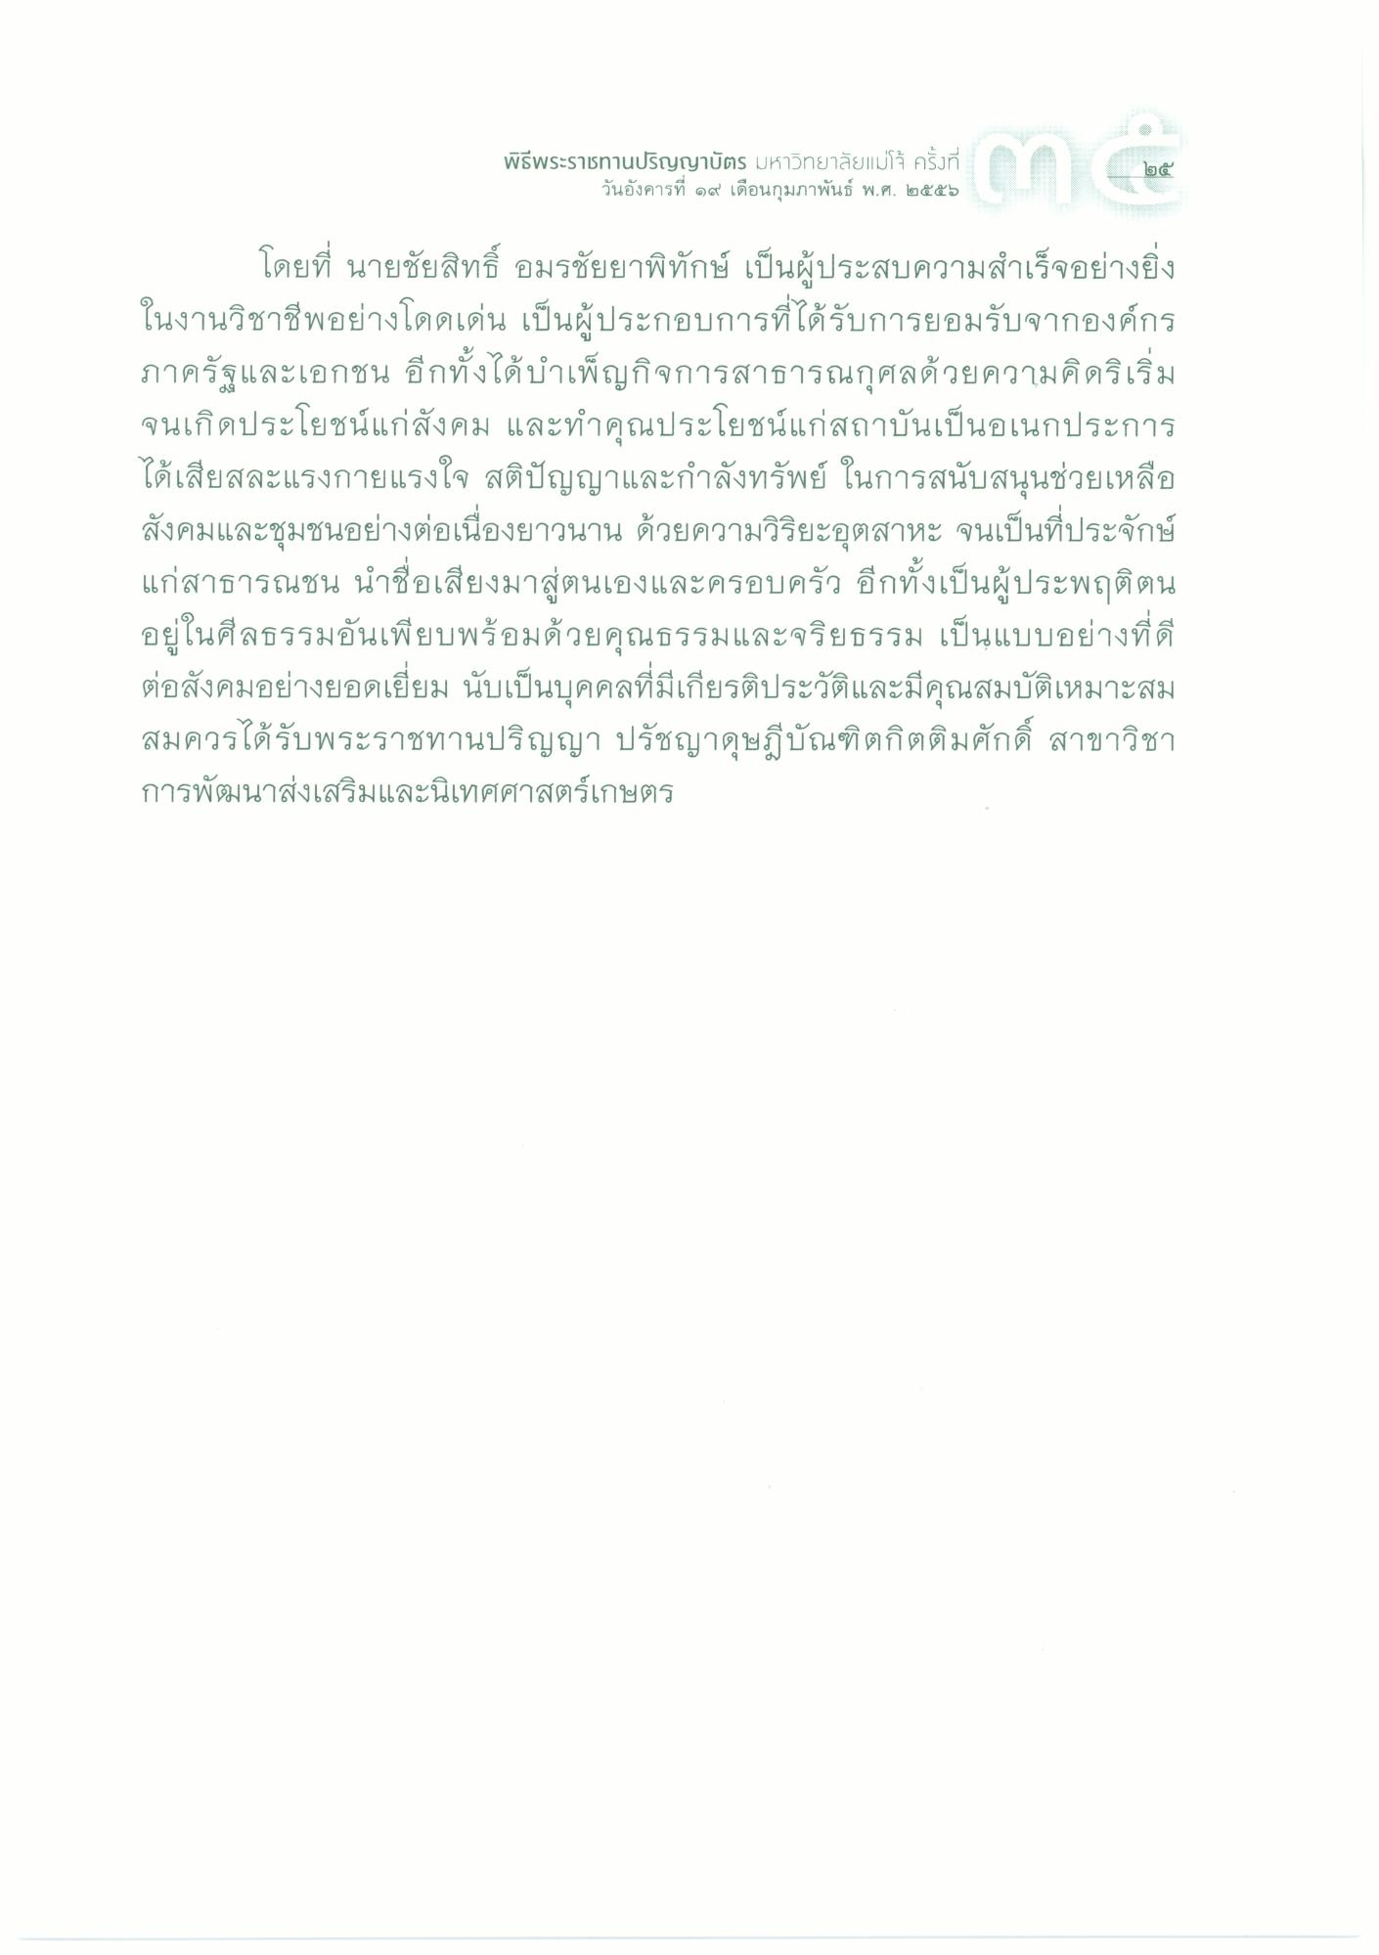
พิธีพระรารทานปริญญาบัตร มหาวิทยาลัยแม่โจ้ ครั้งที่
วันอังคารที่ ๑๙ เดือนกุมภาพันธ์ พ.ศ. ๒๕๕๖
២៩
โดยที่ นายชัยสิทธิ์ อมรชัยยาพิทักษ์ เป็นผู้ประสบความสําเร็จอย่างยิ่ง ในงานวิชาชีพอย่างโดดเด่น เป็นผู้ประกอบการที่ได้รับการยอมรับจากองค์กร ภาครัฐและเอกชน อีกทั้งได้บําเพ็ญกิจการสาธารณกุศลด้วยความคิดริเริ่ม จนเกิดประโยชน์แก่สังคม และทําคุณประโยชน์แก่สถาบันเป็นอเนกประการ ได้เสียสละแรงกายแรงใจ สติปัญญาและกําลังทรัพย์ ในการสนับสนุนช่วยเหลือ สังคมและชุมชนอย่างต่อเนื่องยาวนาน ด้วยความวิริยะอุตสาหะ จนเป็นที่ประจักษ์ แก่สาธารณชน นําชื่อเสียงมาสู่ตนเองและครอบครัว อีกทั้งเป็นผู้ประพฤติตน อยู่ในศีลธรรมอันเพียบพร้อมด้วยคุณธรรมและจริยธรรม เป็นแบบอย่างที่ดี ต่อสังคมอย่างยอดเยี่ยม นับเป็นบุคคลที่มีเกียรติประวัติและมีคุณสมบัติเหมาะสม สมควรได้รับพระราชทานปริญญา ปรัชญาดุษฎีบัณฑิตกิตติมศักดิ์ สาขาวิชา การพัฒนาส่งเสริมและนิเทศศาสตร์เกษตร

